Aplikacje desktopowe WinForms C# - przyciski opcji typu radio (RadioButton) i pola wyboru (CheckBox)
Przykład 1.
Utwórz aplikację, która umożliwia obliczenie pola i obwodu prostokąta o bokach a i b. Wybór, czy policzyć pole czy obwód realizowany jest za pomocą przycisków typu radio.
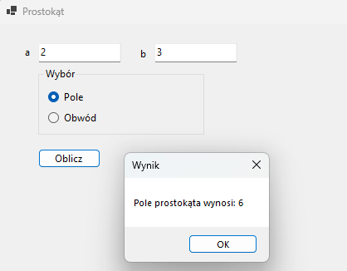
Wykonanie:
Dodanie etykiet Label do wyświetlenia opisów pól oraz pól tekstowych o nazwach textBoxA i textBoxB
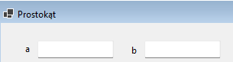
Dodanie kontenera GroupBox z przybornika, w którym będą umieszczone przyciski typy radio oraz zmiana tytułu dla grupy na Wybór
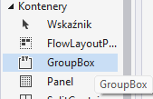
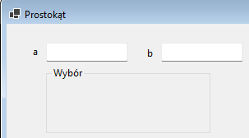
Dodanie dwóch przycisków typu Radio (RadioButton) oraz nadanie im nazw radioButtonPole, radioButtonObwod,
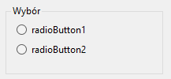
Zmiana opisów przycisków i domyślne zaznaczenie pierwszego przycisku:
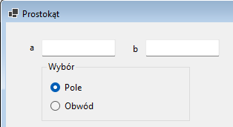
Dodanie przycisku Oblicz i funkcji obsługi przycisku
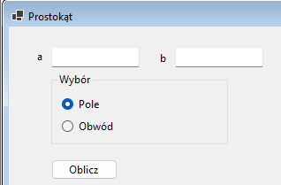
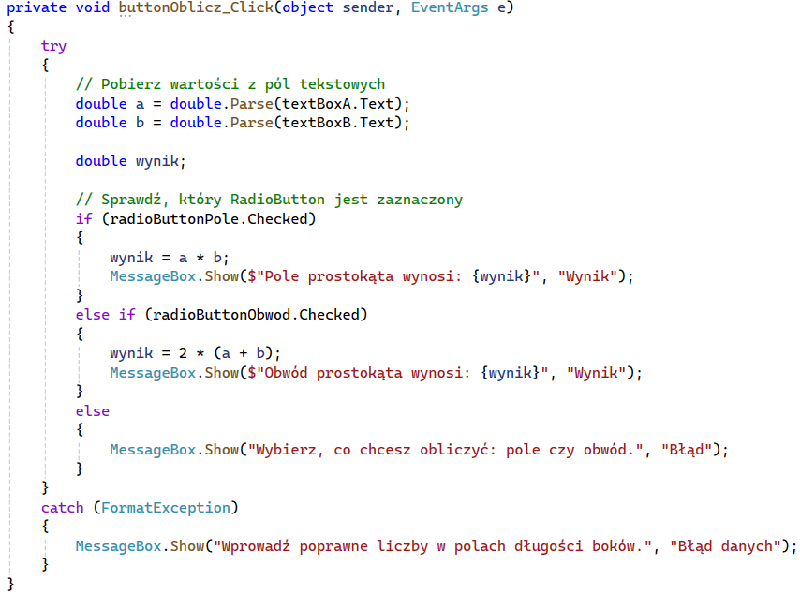
Zadanie 1
Napisz aplikację okienkową, która zawiera 2 pola tekstowe do podania 2 liczb zmiennoprzecinkowych, 4 przyciski typu radio, umożliwiające wybranie jednego z 4 podstawowych działań matematycznych oraz przycisk Oblicz, po kliknięciu którego zostanie wyświetlony, w polu tekstowym pod przyciskiem, wynik wybranego działania na liczbach podanych w polach tekstowych. Przy próbie dzielenia przez zero w miejscu wyniku powinien pojawić się komunikat „Nie można dzielić przez zero”. Przypadku podania nieprawidłowych danych powinno zostać wyświetlone okno dialogowe z odpowiednim komunikatem.
Zadanie 2
Napisz aplikację okienkową z polem tekstowym do podania temperatury w stopniach Celsiusa, dwoma przyciskami typu radio do wybrania skali Fahrenheita lub Kelvina oraz przyciskiem Zamień, po kliknięciu którego zostanie wyświetlony w polu tekstowym wynik zamiany temperatury ze skali Celsiusa na skalę wybraną za pomocą przycisków typu radio.
Wskazówki:
K = °C + 273,15
°F = °C * 9/5 + 32
Zadanie 3
Zmodyfikuj przykład 1 wykorzystując zamiast przycisków typu radio, pola wyboru CheckBox. Jeżeli zostanie zaznaczone pole wyboru opisane Pole, zostanie wyświetlone pole prostokąta. Jeżeli zostanie zaznaczone pole wyboru opisane Obwód, zostanie wyświetlony obwód prostokąta. Jeżeli zostaną zaznaczone oba pola, to zostanie wyświetlone i pole i obwód. Jeżeli nie zostanie zaznaczone żadne pole, to pojawi się komunikat, że należy wybrać co najmniej jedno pole.
Wskazówki:
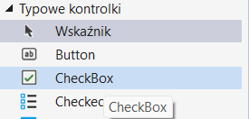
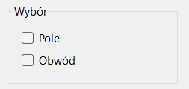
Do sprawdzenia, czy pole jest zaznaczone wykorzystaj właściwość checked. Do sprawdzenia, czy zaznaczono co najmniej jedno pole warto utworzyć zmienną, która będzie zwiększana o 1 przy każdym zaznaczonym polu.
Zadanie 4
Rozszerz poprzednie zadanie o sprawdzenie czy długości boków są dodatnie.
Zadanie 5
Zmodyfikuj zadanie 1 zastępując przyciski opcji typu radio, polami wyboru CheckBox.

